Лабораторная работа №6

Модель эпидемии

Валиева Найля Разимовна

Содержание

# Цель работы

Ознакомление с простейшей моделью Эпидемии и ее построение с помощью языка программирования Modelica.

# Задание

1. Построить графики изменения числа особей в каждой из трех групп (восприимчивые к болезни (S), заболевшие люди (I), здоровые люди с иммунитетом (R)), если I(0) I* (число инфицированных не превышает критического значения).
2. Построить графики изменения числа особей в каждой из трех групп (восприимчивые к болезни (S), заболевшие люди (I), здоровые люди с иммунитетом (R)), если I(0) > I* (число инфицированных выше критического значения).

# Выполнение лабораторной работы

Предположим, что некая популяция, состоящая из N особей, (считаем, что популяция изолирована) подразделяется на три группы. Первая группа - это восприимчивые к болезни, но пока здоровые особи, обозначим их через S(t). Вторая группа – это число инфицированных особей, которые также при этом являются распространителями инфекции, обозначим их I(t). А третья группа, обозначающаяся через R(t) – это здоровые особи с иммунитетом к болезни.

До того, как число заболевших не превышает критического значения I* , считаем, что все больные изолированы и не заражают здоровых. Когда I(t) > I*, тогда инфицирование способны заражать восприимчивых к болезни особей.

Cкорость изменения числа особей, восприимчивых к болезни S(t) меняется по следующему закону:

$$\frac{dS}{dt}=\left\{\begin{matrix}−αS,еслиI(t)>I^{*} \\ 0,еслиI(t)≤I^{*}\end{matrix}\right.$$

Скорость изменения числа инфекционных особей I(t) меняется по следующему закону:

$$\frac{dI}{dt}=\left\{\begin{matrix}αS−βI,еслиI(t)>I^{*} \\ −βI,еслиI(t)≤I^{*}\end{matrix}\right.$$

Скорость изменения числа выздоравливающих особей R(t) меняется по следующему закону:

$$\frac{dI}{dt}=βI$$

В нашем случае $α=0.01$- коэффициент заболеваемости, а $β=0.02$- коэффициент выздоравливаемости.

Ниже приведен код программы, реализованный на языке программирования Modelica (Вариант 52) (рис 1. @fig:001)

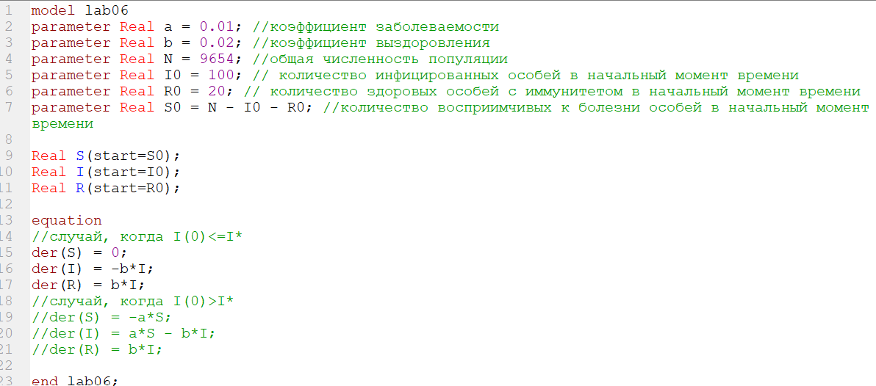

Код программы для решения задачи

1. Построим графики изменения числа инфекционных особей I(t) и числа выздоравливающих особей R(t), если число инфицированных не превышает критического значения (рис 2. @fig:001)

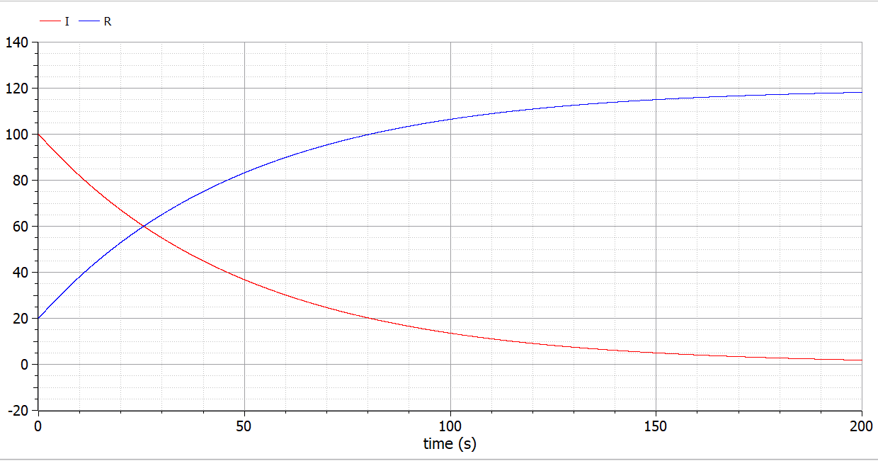

График изменения I(t) и R(t), если I(0) I*

Добавим график изменения числа особей, восприимчивых к болезни S(t), если число инфицированных не превышает критического значения (рис 3. @fig:001)

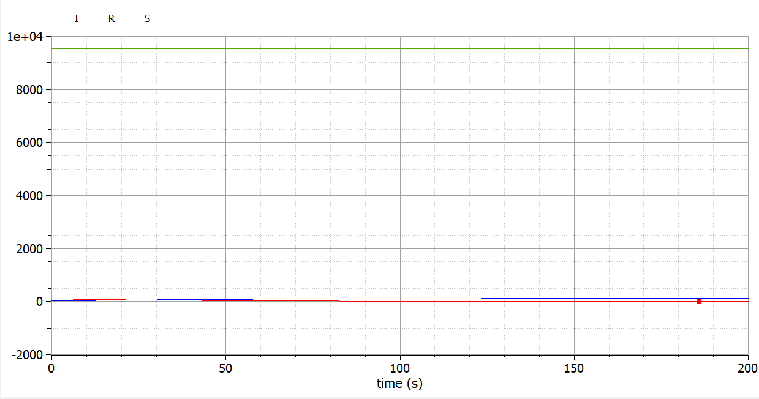

График изменения S(t), I(t) и R(t), если I(0) I*

1. Теперь же построим графики изменения числа особей, восприимчивых к болезни S(t), числа инфекционных особей I(t) и числа выздоравливающих особей R(t), если число инфицированных выше критического значения (рис 4. @fig:001)

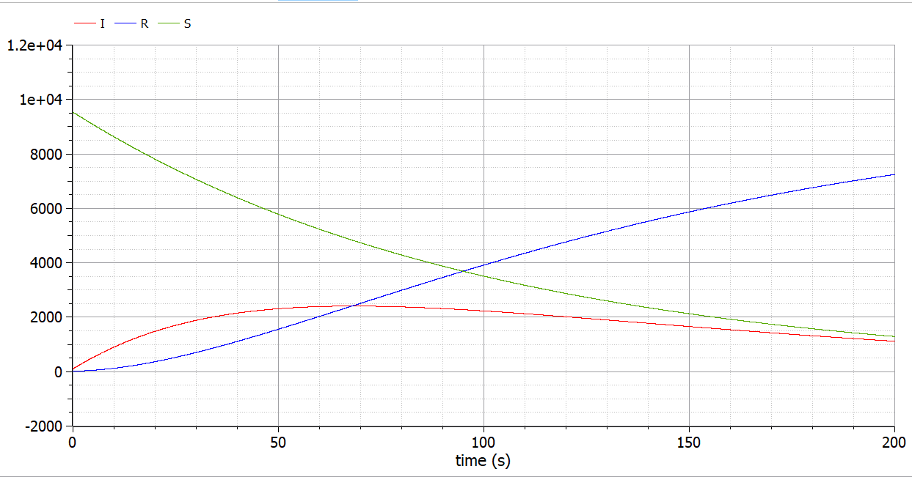

График изменения S(t), I(t) и R(t), если I(0) > I*

# Код программы

model lab06 parameter Real a = 0.01; //коэффициент заболеваемости

parameter Real b = 0.02; //коэффициент выздоровления

parameter Real N = 9654; //общая численность популяции

parameter Real I0 = 100; // количество инфицированных особей в начальный момент времени

parameter Real R0 = 20; // количество здоровых особей с иммунитетом в начальный момент времени

parameter Real S0 = N - I0 - R0; //количество восприимчивых к болезни особей в начальный момент времени

Real S(start=S0);

Real I(start=I0);

Real R(start=R0);

equation

//случай, когда I(0)<=I*

//der(S) = 0;

//der(I) = -b*I;

//der(R) = b*I;

//случай, когда I(0)>I*

der(S) = -a*S;

der(I) = a*S - b*I;

der(R) = b*I;

end lab06;

# Выводы

Я ознакомилась с простейшей моделью Эпидемии, построила для нее графики изменения числа особей в трех группах для двух случаев: I(0) I* и I(0) > I*.